IDinformation | 243
TitreFr | Communiqué Conjoint radio presse relative à l'implication des communes et communautés urbaines dans le cadre de la décentralisation de la prévention et de la riposte
TitreEN | --
DescriptionFr | Communiqué Conjoint radio presse relative à l'implication des communes et communautés urbaines dans le cadre de la décentralisation de la prévention et de la riposte contre la pandémie mondiale du nouveau coronavirus
DescriptionEn | --
Auteur | Ministère de la santé publique (Minsanté)
TypeR | Image
Resource | 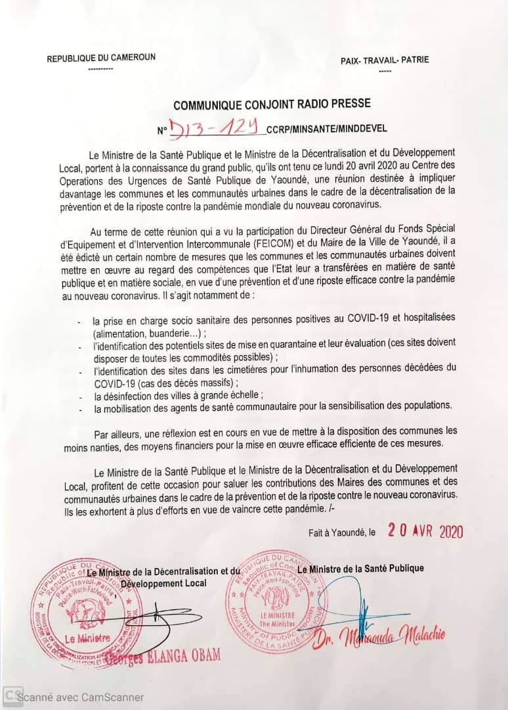
dateE | 07/12/2020
datedecreation | 20/04/2020
tag | covid-19, precaution, prévention
Categorie | Prévention
cat_lieu | Cameroun - Cameroon

